源汇中专《现代农艺基础》月考试题 10.8

班级 姓名 分数
- 名词解释(每题5分，共20分)
- 细胞

- 植物组织

- 周皮

- 根瘤

- 细胞器

二、选择题（每题3分,共30分）
1.植物细胞所特有的结构是（ ）
A细胞壁 B细胞膜 C细胞质 D细胞核
2.被称为细胞能量的“动力站”的细胞器是（ ）
A质体 B 核糖体 C线粒体 D微体
3.下列是绿色植物特有的一种细胞器的是（ ）
A 线粒体 B 高尔基体 C 质体 D 溶酶体
4.下列为死细胞组成的是（ ）
A．保护组织 B.分泌组织 C营养组织 D 纤维
5.下列植物为有限维管束的是（ ）
A 杨树 B 桃树 C 大豆 D 小麦
6．下列为须根系的植物类型是（ ）
A 梨树 B 玉米 C 大豆 D 花生
7．下列为叶变态的是（ ）
A 南瓜的卷须 B 豌豆的卷须 C 黄瓜的卷须 D 葡萄的卷须
8．下列哪一项不属于叶的功能
A 支持 B 吸收 C 繁殖 D 光合
9．黄瓜的茎的生长方式是 （ ）
A 直立茎 B 缠绕茎 C 攀缘茎 D 匍匐茎
10．下列叶序为对生的是（ ）
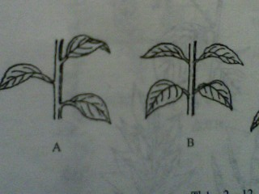
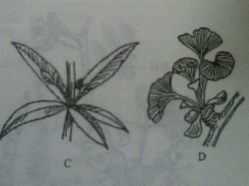

四、判断题（每题2分,共20分）
1.质体和线粒体都是双层膜的细胞器。
班级 姓名 分数

2.初生壁是植物细胞在生长发育过程中形成的壁层。
3.中央液泡的形成，标志着细胞已发育成熟。
4.黄瓜和豌豆的卷须是叶的变态。
5.根茎不断增粗，是居间分生组织分裂的结果。
6.有丝分裂是植物营养细胞最普遍的分裂方式。
7.原生质体可分为细胞壁、细胞膜、细胞质三部分。
8.顶端分生组织活动的结果是植物拔节抽穗。
9.单子叶植物维管束是为无限维管束。
10.单子叶植物属于须根系。
选择题
题号 | 1 | 2 | 3 | 4 | 5 | 6 | 7 | 8 | 9 | 10
答案
判断题
题号 | 1 | 2 | 3 | 4 | 5 | 6 | 7 | 8 | 9 | 10
答案

四、简答题
1、植物细胞的基本结构包括那几个部分

2、简述显微镜使用时的操作过程

3、成熟组织有哪些类型?

4、有丝分裂和减数分裂有什么区别？

5、根的生理功能有哪些？

